Міністерство освіти і науки України
Національний технічний університет України
«Київський політехнічний інститут імені Ігоря Сікорського»
Факультет інформатики та обчислювальної техніки
Кафедра обчислювальної техніки

Структури даних та алгоритми (СДА)
Лабораторна робота №1.3

«СТЕКИ ТА ЧЕРГИ»

Виконав: Перевірив:
студент групи ІО-61 Русінов В.В.
Слоницький Арсен Олександрович
номер у списку групи: 6122

Київ 2026

Завдання

1. Кожен варіант завдання визначає прикладну задачу (наприклад, перевірку збалансованості дужок, обчислення постфіксного виразу тощо) та структуру(и) даних, потрібну для її розв'язання (стек, чергу, або обидві).
2. Для розв'язання задачі написати дві програми, що реалізують ту саму структуру даних двома способами:
- на основі одновимірного масиву фіксованого розміру (з окремими змінними/індексами для вершини стека або голови й хвоста черги);
- на основі однозв'язного списку (динамічне виділення пам'яті: вузол зі значенням і вказівником на наступний вузол).
Прикладна логіка (сама задача варіанта) в обох програмах має бути однаковою — відрізнятися має лише внутрішня реалізація стека/черги.
3. Обидві реалізації мають надавати єдиний узгоджений набір функцій, наприклад для стека: push, pop, peek, is_empty, is_full; для черги: enqueue, dequeue, peek_front, is_empty, is_full. Прикладна логіка (main і функції задачі) має викликати ці функції однаково незалежно від того, яка реалізація підключена — тобто дві програми відрізняються лише файлом/блоком, де реалізовані самі функції структури даних.
4. Розмір масиву для масивної реалізації взяти самостійно, достатнім для тестових прикладів (наприклад, 50–100 елементів), і оформити як іменовану константу.
5. Масивна реалізація черги обов'язково має бути кільцевою (циклічною): після заповнення останньої комірки масиву черга повинна продовжувати використовувати комірки, звільнені операціями dequeue, починаючи знову з початку масиву, а не вважати масив вичерпаним.

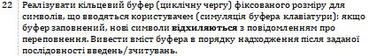

Програмний код 1:
#include <stdio.h>
#include <stdbool.h>

#define SIZE 10 // 10 символів вибрано свідомо, так простіше для тестів і не міняє суть програми, а 50+ символів було б важко вводити

// Реалізація кільцевого буфера на масиві
typedef struct {
char buffer[SIZE];
int head;
int tail;
int count;
} Queue;

void init_queue(Queue *q) {
q->head = 0;
q->tail = 0;
q->count = 0;
}

bool is_empty(Queue *q) {
return q->count == 0;
}

bool is_full(Queue *q) {
return q->count == SIZE;
}

bool enqueue(Queue *q, char value) {
if (is_full(q)) {
return false;
}
q->buffer[q->tail] = value;
q->tail = (q->tail + 1) % SIZE;
q->count++;
return true;
}

bool dequeue(Queue *q, char *result) {
if (is_empty(q)) {
return false;
}
*result = q->buffer[q->head];
q->head = (q->head + 1) % SIZE;
q->count--;
return true;
}

bool peek_front(Queue *q, char *result) {
if (is_empty(q)) {
return false;
}
*result = q->buffer[q->head];
return true;
}

void print_queue(Queue *q) {
int i, index;
printf("Buffer [%d/%d]: ", q->count, SIZE);
for (i = 0; i < q->count; i++) {
index = (q->head + i) % SIZE;
printf("%c ", q->buffer[index]);
}
printf("\n");
}

// Симуляція буфера клавіатури

void clear_input() {
int ch;
while ((ch = getchar()) != '\n' && ch != EOF) {
}
}

int main() {
Queue q;
char choice, symbol;

init_queue(&q);

do {
printf("\n1-add 2-read 3-peek 4-print 0-exit: ");
scanf(" %c", &choice);
clear_input();

if (choice == '1') {
printf("Enter a symbol: ");
scanf(" %c", &symbol);
clear_input();
if (enqueue(&q, symbol)) {
printf("Added '%c'\n", symbol);
} else {
printf("Buffer is full! Symbol '%c' rejected\n", symbol);
}
} else if (choice == '2') {
if (dequeue(&q, &symbol)) {
printf("Read '%c'\n", symbol);
} else {
printf("Buffer is empty!\n");
}
} else if (choice == '3') {
if (peek_front(&q, &symbol)) {
printf("Oldest: '%c'\n", symbol);
} else {
printf("Buffer is empty!\n");
}
} else if (choice == '4') {
print_queue(&q);
} else if (choice != '0') {
printf("Unknown option\n");
}
} while (choice != '0');

print_queue(&q);
while (dequeue(&q, &symbol)) {}
return 0;
}
Скриншоти тестування коду 1:
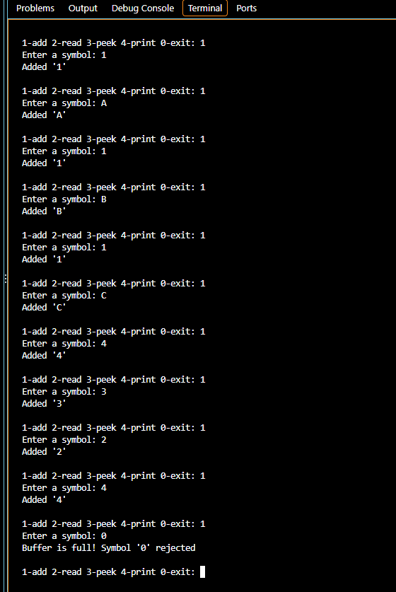
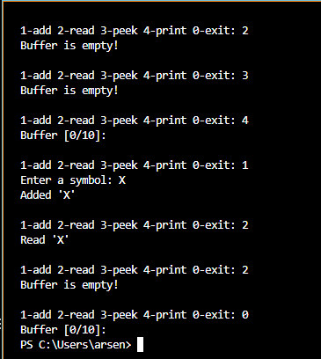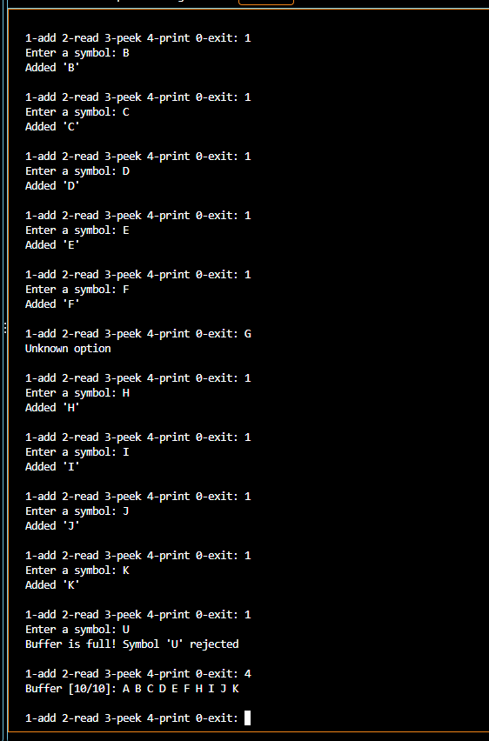
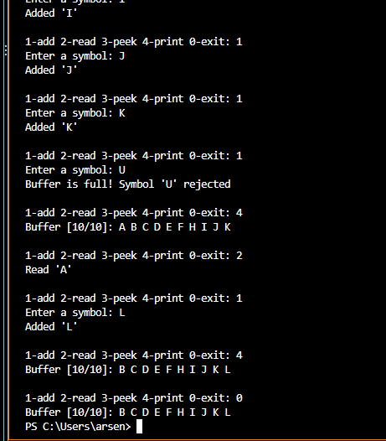

Програмний код 2:
#include <stdio.h>
#include <stdbool.h>
#include <stdlib.h>

#define SIZE 10 // 10 символів вибрано свідомо, так простіше для тестів і не міняє суть програми, а 50+ символів було б важко вводити

//Реалізація черги на однозв'язному списку»
typedef struct Node {
char value;
struct Node *next;
} Node;

typedef struct {
Node *head;
Node *tail;
int count;
} Queue;

void init_queue(Queue *q) {
q->head = NULL;
q->tail = NULL;
q->count = 0;
}

bool is_empty(Queue *q) {
return q->count == 0;
}

bool is_full(Queue *q) {
return q->count == SIZE;
}

bool enqueue(Queue *q, char value) {
Node *node;
if (is_full(q)) {
return false;
}
node = (Node *)malloc(sizeof(Node));
if (node == NULL) {
return false;
}
node->value = value;
node->next = NULL;
if (q->tail == NULL) {
q->head = node;
} else {
q->tail->next = node;
}
q->tail = node;
q->count++;
return true;
}

bool dequeue(Queue *q, char *result) {
Node *old;
if (is_empty(q)) {
return false;
}
old = q->head;
*result = old->value;
q->head = old->next;
if (q->head == NULL) {
q->tail = NULL;
}
free(old);
q->count--;
return true;
}

bool peek_front(Queue *q, char *result) {
if (is_empty(q)) {
return false;
}
*result = q->head->value;
return true;
}

// Симуляція буфера клавіатури
void print_queue(Queue *q) {
Node *current = q->head;
printf("Buffer [%d/%d]: ", q->count, SIZE);
while (current != NULL) {
printf("%c ", current->value);
current = current->next;
}
printf("\n");
}

void clear_input() {
int ch;
while ((ch = getchar()) != '\n' && ch != EOF) {
}
}

int main() {
Queue q;
char choice, symbol;

init_queue(&q);

do {
printf("\n1-add 2-read 3-peek 4-print 0-exit: ");
scanf(" %c", &choice);
clear_input();

if (choice == '1') {
printf("Enter a symbol: ");
scanf(" %c", &symbol);
clear_input();
if (enqueue(&q, symbol)) {
printf("Added '%c'\n", symbol);
} else {
printf("Buffer is full! Symbol '%c' rejected\n", symbol);
}
} else if (choice == '2') {
if (dequeue(&q, &symbol)) {
printf("Read '%c'\n", symbol);
} else {
printf("Buffer is empty!\n");
}
} else if (choice == '3') {
if (peek_front(&q, &symbol)) {
printf("Oldest: '%c'\n", symbol);
} else {
printf("Buffer is empty!\n");
}
} else if (choice == '4') {
print_queue(&q);
} else if (choice != '0') {
printf("Unknown option\n");
}
} while (choice != '0');

print_queue(&q);
while (dequeue(&q, &symbol)) {}
return 0;
}

Скриншот тестування коду 2:

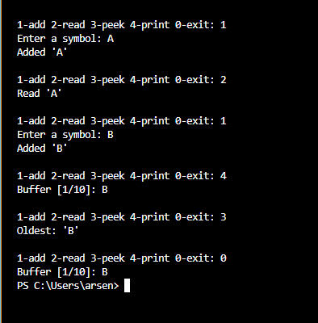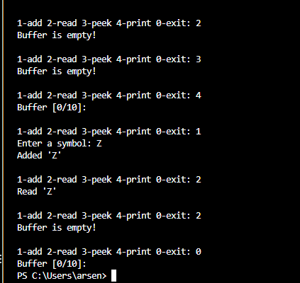

Висновок:
В ході виконання лабораторної роботи було розроблено дві програми: обидві програми розв’язують задачу варіанту 22, симуляцію буфера клавіатури.
Програма 1: кільцева черга на масиві фіксованого розміру.
Програма 2: та сама черга на однозв’язному списку, де кожен елемент це вузол зі значенням і вказівником на наступний, пам’ять виділяється динамічно, а при видаленні елемента - звільняється.
Практично різниця така: масив простіший і швидший, але його розмір не можна змінити під час роботи, а список може рости скільки потрібно, але коштує додаткової пам'яті, роботи з вказівниками та ризику витоку. На порожній структурі dequeue і peek_front повертають false, програма виводить Buffer is empty! і не падає, а на заповненій enqueue нічого не записує і виводить Buffer is full! Symbol 'X' rejected, вміст буфера не змінюється і за межі масиву програма не виходить, причому в обох програмах поведінка однакова. Кільцевий масив доцільніше обирати, коли максимальний розмір відомий заздалегідь і потрібні простота та швидкість (як у нашому буфері клавіатури), а однозв'язний список, коли кількість елементів наперед невідома або сильно змінюється і не хочеться резервувати пам'ять «про запас».
Особисто в мене виникли складнощі з відображенням кирилиці в консолі, тому я вирішив відмовитись від цього варіанту і обрав англійський текс. Загалом лабораторна була цікава і навчила мене деяким “фішкам” в мові програмування С

